I dati dell’interscambio con l’estero nei primi tre mesi dell’anno 2024
Export Veneto in calo del -5,1% su base annua, ma il confronto è con un periodo ancora di crescita sostenuta anche dalla componente “prezzi”
Stesse tendenze anche per Treviso (-6,3%) e per Belluno (-4,6%). Soffre, in particolare, a Treviso il sistema moda, in flessione i macchinari in entrambe le province.

Treviso,18 giugno 2024

Il commento del Presidente Mario Pozza
“Nel primo trimestre 2024 le esportazioni venete, trevigiane e bellunesi sono accomunate da una dinamica, su base annua, con segno negativo - commenta Mario Pozza, Presidente della Camera di Commercio di Treviso e Belluno|Dolomiti. – Analogo andamento negativo si registra per l’export lombardo ed emiliano. È dunque un risultato che va collocato nel più ampio contesto di una debolezza della domanda internazionale: ai conflitti ancora aperti, si somma il calo del potere d’acquisto delle famiglie e l’incertezza sugli investimenti futuri, penalizzati da tassi di interesse ancora elevati, nonostante un primo segnale di riduzione da parte della BCE.
I dati negativi del primo trimestre 2024 sono peraltro enfatizzati – continua il Presidente - dal ridotto periodo di osservazione come anche da un termine di confronto (il primo trimestre 2023) ancora ampiamente positivo, con variazioni sostenute, al tempo, dal rialzo dei prezzi.
Detto questo, bisogna prendere atto dei numeri e interpretarli con la giusta tara – prosegue Pozza -: l’export veneto registra una variazione negativa del -5,1% in valori, che però diventa del -1,4% in quantità. Si consideri che un anno fa, nel primo trimestre 2023, la variazione su base annua delle quantità esportate era del -6,7% (gli ordini esteri erano già fortemente in calo in quel periodo) a fronte però di una crescita in valori che si manteneva al +8,5%.
Questi dati – commenta il Presidente - fanno ben capire come l’attuale dinamica dell’export risulti ancora condizionata dalla concatenazione di shock recenti: debolezza della domanda internazionale che segue una situazione di effervescenza post pandemia, listini dei prezzi sulle montagne russe (ieri al rialzo per trasferire a valle i maggiori costi degli input, oggi in fase di normalizzazione), minore potere d’acquisto dei consumatori per effetto dell’inflazione stessa. Tant’è che se, di brutto, confrontiamo l’attuale valore export del Veneto (19,9 miliardi di euro) con quello del primo trimestre 2019 (“anno di grazia” lontano dai vari shock), notiamo un incremento del +25,8% (certo, in valori correnti).
Queste tare non vanno intese in termini consolatori – ci tiene a sottolineare il Presidente -. Alcuni settori presentano andamenti negativi sia in termini di valori che in termini di quantità. È il caso dei macchinari, prima voce export per il Veneto che, rispetto al primo trimestre 2023, scende con la stessa intensità sia in valori (-5,3%) che in quantità (-7,6%).
A livello di territori le esportazioni trevigiane flettono del -6,3% nel trimestre attuale, contro un +5,4% dello scorso anno, e quelle bellunesi del -4,6%, contro il +17,4% dello scorso anno.
I macchinari, prima voce anche dell’export trevigiana, accusano una flessione tendenziale del -4%, che tuttavia va confrontata con una crescita ancora molto sostenuta (+19,8%) registrata lo scorso anno. Diversa storia per il sistema moda che, invece, conosce una flessione molto più accentuata: è del -16,2% per il tessile-abbigliamento, e del -21,2% per le calzature. Con tali flessioni viene vanificato il recupero del 2023: i due settori vanno a posizionarsi al di sotto dei risultati del primo trimestre 2019 (-6,6% per il tessile-abbigliamento; -10,4% per le calzature).
Per Belluno l’occhialeria tiene, con l’export che si colloca poco al di sotto dei valori dello scorso anno (-1,3%). Va male invece la voce dei macchinari sia rispetto allo scorso anno (-29,1%) che rispetto al 2019 (-7,3%).
Ci si muove nell’incertezza – conclude Pozza -. È importante che le imprese si attrezzino per navigare in questa incertezza, adottando i più moderni strumenti di gestione strategica, tattica e predittiva. In tale direzione va il nuovo bando camerale che mette a disposizione delle imprese 1 milione di euro proprio per sostenere le imprese provinciali nella doppia transizione digitale e green.

Il quadro nazionale
L’Istat ha diffuso i dati dell’interscambio commerciale nazionale, regionale e provinciale dei primi tre mesi dell’anno 2024.
La debolezza della domanda internazionale, evidenziata da diversi trimestri anche dalle varie survey sul manifatturiero, condiziona inevitabilmente l’export italiano che riporta una flessione del -2,8% in valori rispetto allo stesso periodo del 2023. È ormai dal secondo trimestre dello scorso anno che l’export registra una variazione tendenziale trimestrale con segno negativo. L’ultimo aumento risale al primo trimestre 2023 quando cresceva del +9,7%. Nel cambio di segno e nella diversa intensità delle variazioni entra in gioco anche il passaggio da una fase inflazionistica ad una fase opposta, di calo dei prezzi.
Il quadro nazionale fa media di dinamiche territoriali piuttosto eterogenee, amplificate dal breve periodo oggetto di osservazione: c’è una performance molto negativa del Centro Italia, in particolare delle Marche (-55,5%), condizionata dalla contrazione dell’export di prodotti farmaceutici verso la Cina (-90,2%), ed effetto del confronto con il primo trimestre 2023, quando si registrarono vendite eccezionali di questi prodotti verso tale paese. Questo calo, come commenta l’Istat, contribuisce per 2,8 punti percentuali alla flessione dell’export nazionale. All’opposto, il Friuli-Venezia Giulia ha una performance positiva (+9,1%) grazie alla nautica, l’export dell’Abruzzo è sostenuto dall’automotive, quello della Calabria (+26,9%) è sostenuto dai prodotti alimentari e chimici.
Al di fuori di queste e poche altre situazioni singolari, il dato più rilevante riguarda le tre regioni (Lombardia, Emilia-Romagna e Veneto) che realizzano oltre la metà dell’export nazionale e che, per il trimestre in esame, sono purtroppo accomunate da una flessione delle vendite all’estero rispetto allo stesso periodo dell’anno precedente: nell’ordine, Emilia-Romagna (-3,0%), Lombardia (-3,4%), Veneto (-5,1%). Peraltro, l’ulteriore dato trasversale alle tre regioni è il calo delle vendite di macchinari industriali.
La frenata della domanda internazionale si percepisce chiara anche dal lato delle importazioni: nel periodo gennaio-marzo 2024 le importazioni nazionali risultano in calo del -10,1% su base tendenziale annua, quando nel primo trimestre 2023 crescevano del +2,2%.

Il quadro regionale
Come appena detto, nel primo trimestre 2024 l’export Veneto registra una variazione negativa del -5,1% in valori, che però diventa del -1,4% in quantità. Si consideri che un anno fa, nel primo trimestre 2023, la variazione su base annua delle quantità esportate era del -6,7% (gli ordini esteri erano già fortemente in calo in quel periodo) a fronte però di una crescita in valori che si manteneva al +8,5%.
Questi dati fanno ben capire come l’attuale dinamica dell’export risulti ancora condizionata dalla concatenazione di shock recenti: debolezza della domanda internazionale che segue una situazione di effervescenza post pandemia, listini dei prezzi sulle montagne russe (ieri al rialzo per trasferire a valle i maggiori costi degli input, oggi in fase di normalizzazione), minore potere d’acquisto dei consumatori per effetto dell’inflazione stessa e, non ultimo, termini di confronto essi stessi anomali sul piano statistico. Tant’è che se, di brutto, confrontiamo l’attuale valore export del Veneto (19,9 miliardi di euro) con quello del primo trimestre 2019 (“anno di grazia” lontano dai vari shock), notiamo un incremento del +25,8% (certo, in valori correnti).
Queste tare non vanno lette in termini consolatori. Alcuni settori presentano andamenti negativi sia in termini di valori che in termini di quantità. È il caso dei macchinari, prima voce export per il Veneto che, rispetto al primo trimestre 2023, scende con la stessa intensità sia in valori (-5,3%) che in quantità (-7,6%). Lo scorso anno l’aumento su base annua era stato del +18,8% in valori a fronte di una stabilità delle vendite in quantità.
Stesso segno ma intensità differente si osserva anche per la dinamica dei mezzi di trasporto e componentistica, comparto che a livello regionale comprende soprattutto la filiera dell’automotive ma anche la cantieristica navale. Per questo comparto le esportazioni sono in calo del -12,8% in valori (contro il +9,8% dello scorso anno) e del -5,3% in quantità (contro il -1,8% dell’anno precedente).
Una riduzione delle vendite in valori ed in quantità si osserva anche per il sistema moda, sebbene con una differente decelerazione fra le due componenti: l’export veneto di abbigliamento e calzature scende complessivamente del -9,1% in valori e del -2,7% in quantità. Lo scorso anno potevano ancora permettersi di crescere in valori (+5,3%) a fronte di un andamento negativo delle quantità esportate (-8,8%).
Analoga asimmetria nelle dinamiche tra valori e quantità si evidenzia per i prodotti metallurgici e per la carpenteria metallica: l’export cala in valori del -14,8% a fronte di un -3,7% in quantità.
Bilancio positivo, invece, per i prodotti alimentari e bevande: queste ultime crescono del +6,3% in valori nella prima porzione dell’anno 2024. Per gli alimentari, dopo che lo scorso anno la crescita dell’export è stata sostenuta dai prezzi (+20,8%), nel trimestre in esame si evidenzia una sostanziale tenuta dei valori (+1,3%). Per il comparto nel suo complesso sono in crescita anche le quantità (+2,2%)
In tenuta anche l’export per l’occhialeria, seconda voce dell’export regionale, per la quale nel trimestre in esame il valore delle vendite registra un lieve aumento su base tendenziale (+1,5%, contro il +13,4% dello scorso anno).
Guardando ai mercati, a condizionare il valore delle esportazioni venete è in particolare la flessione delle vendite verso il mercato tedesco (-11,3%), cui si aggiungono per l’area Ue 27, in particolare, la Francia (-3,7%) e la Spagna (-3,1%). In calo anche l’export verso l’area extra-Ue27, verso cui pesano le flessioni del mercato statunitense (-6,6%) e britannico (-5,0%).
Tenendo sempre presente il periodo limitato (primi tre mesi dell’anno) che tende ad amplificare i risultati, il rientro della spinta inflattiva e la “normalizzazione dei prezzi” sono ancor più apprezzabili sul fronte delle importazioni. Nel primo trimestre 2024 gli acquisti regionali dall’estero scendono su base annua del -11,6% in valori (lo scorso anno la variazione era di poco superiore alla stabilità), dall’altro lato l’import in quantità aumenta del +2,8% (contro il -1,8% dell’anno precedente). Su questa dinamica influiscono in particolare le politiche di acquisto degli energetici, ricompresi nella voce “prodotti dell’estrazione di minerali da cave e miniere” per le quali il valore degli acquisti passa da 1,5 miliardi del primo trimestre 2023 a quasi 760 milioni del trimestre in esame.

VENETO - Esportazioni e importazioni in valore e in quantità
Variazioni percentuali tendenziali - Primo trimestre
EXPORT | IMPORT
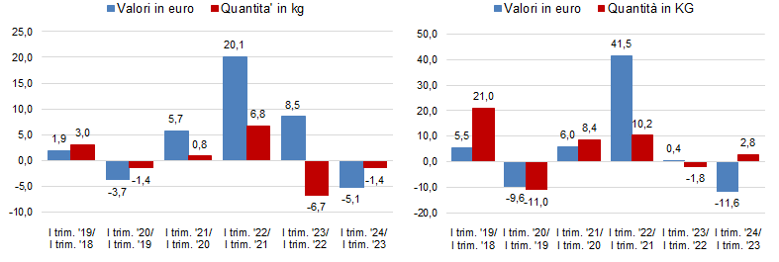
Fonte: elab. Ufficio Studi e Statistica CCIAA Treviso – Belluno su dati ISTAT Coeweb

VENETO-Esportazioni e importazioni in valore e in quantità
Variazioni percentuali tendenziali – Serie storica trimestrale
EXPORT | IMPORT
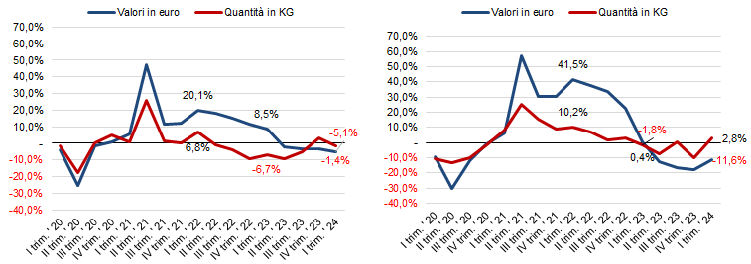
Fonte: elab. Ufficio Studi e Statistica CCIAA Treviso – Belluno su dati ISTAT Coeweb

L’interscambio commerciale della provincia di Treviso
In linea con le tendenze regionali è la dinamica dell’export trevigiano per il primo trimestre 2024: in questa prima parte dell’anno il valore delle esportazioni scende del -6,3% su base tendenziale. Ma lo scorso anno la variazione era in positivo del +5,4%. E spesso, per le varie voci merceologiche, l’attuale segno negativo si confronta con un’ancora sostenuta crescita, anche a due cifre, nei primi mesi del 2023. Inoltre, per la maggior parte dei settori, i valori export attuali si posizionano ancora al di sopra dei livelli dell’analogo periodo del 2019 (+15,9%). Fanno eccezione, in negativo, l’abbigliamento, le calzature, il settore dei mezzi di trasporto e della componentistica.
Il settore dei macchinari, prima voce dell’export provinciale, accusa una flessione del -4,0% su base annua, che tuttavia va confrontata con una crescita ancora molto sostenuta (+19,8%) registrata lo scorso anno. L’attuale variazione, in particolare, si porta in negativo per l’area Ue27 che risente del calo delle vendite in valori verso il mercato tedesco, francese e polacco, mentre prosegue la performance positiva verso Spagna e Romania. Per l’area extra-Ue27 si continuano ad osservare crescite significative verso il mercato statunitense e turco, in riduzione quello britannico.
Diversa storia per il sistema moda: molto più accentuata la flessione, del -16,2% per il tessile-abbigliamento, e del -21,2% per le calzature. Con tali flessioni viene vanificato il recupero del 2023: i due settori vanno a posizionarsi al di sotto dei risultati del primo trimestre 2019 (-6,6% per il tessile abbigliamento; -10,4% per le calzature). Una flessione sul 2019 che interessa tanto i mercati Ue27 (in particolare Germania) quanto i mercato extra-Ue27 (soprattutto Regno Unito).
Per i mobili, seconda voce dell’export provinciale, la flessione del -5,7% a gennaio-marzo 2024 segue la sostanziale stabilità delle vendite dell’anno precedente. Il risultato incorpora le flessioni delle vendite verso il mercato tedesco, francese, spagnolo e britannico, in controtendenza positiva in particolare gli Stati Uniti, primo mercato extra-Ue27 per il settore.
Rimane, invece, poco al di sopra della stabilità (+0,4%) l’export trevigiano di bevande (prosecco soprattutto), ma anche in questo caso il confronto è con un periodo (primo trimestre 2023) di forte crescita su base annua (+14%). Lo stesso ritmo di crescita dello scorso anno si osserva, invece, per gli alimentari che, rispetto ai primi tre mesi 2023, registrano un aumento delle esportazioni del +7,4%.
Con riferimento ai mercati di destinazione, il primo trimestre 2024 vede una diminuzione delle vendite soprattutto verso l’Unione Europea (-8,4%) ed in particolare verso la Germania (-13,6%) e la Francia (-6,3%); in controtendenza positiva il mercato spagnolo (+3,8%). Una lieve flessione si osserva anche per le vendite verso l’area extra-Ue 27 (-2,6%), determinata soprattutto dal mercato britannico (-11,4%), stabile il mercato statunitense, mentre prosegue la crescita del mercato turco (+19%).
Le importazioni provinciali ammontano ad oltre 2,1 miliardi di euro, in calo del -14% rispetto al primo trimestre 2023.

L’interscambio commerciale della provincia di Belluno
Anche per la provincia bellunese, nel primo trimestre 2024 il valore delle esportazioni è in diminuzione nel confronto con lo stesso periodo dell’anno precedente: la variazione su base annua è del -4,6%, ma anche in questo caso si confronta con un analogo periodo di forte crescita (nel primo 2023 l’export provinciale cresceva del +17,4%).
L’occhialeria, che contribuisce a quasi il 77% dell’export del trimestre, vede una lieve riduzione su base annua delle vendite all’estero (-1,3%). A determinare il risultato con segno negativo sono le minori vendite verso il mercato statunitense (da 322 milioni a quasi 251 milioni, -22,1%, risultato che non esclude un possibile effetto di una ricomposizione della filiera dell’occhialeria). Stabile il mercato francese, secondo partner commerciale con oltre 113 milioni di export nel primo trimestre 2024, ed in crescita la maggior parte degli altri principali mercati di destinazione. Rispetto al primo trimestre 2019 il settore resta in abbondante crescita (del +38,1%).
Al netto dell’occhialeria l’export bellunese del primo trimestre flette del -14,3% (da quasi 360 milioni del primo trimestre 2023 agli attuali 308 milioni). La variazione con segno negativo è determinata soprattutto dalle minori vendite di macchinari, seconda voce export, in calo del -29,1% su base annua (come pure del -7,3% rispetto al 2019). Il valore delle esportazioni scende anche per le altre principali voci merceologiche: prodotti di elettronica/medicali/di misurazione (-9,4%), prodotti tessili-abbigliamento (-19,2%, in calo anche rispetto al primo trimestre 2019), gomma-plastica (-5,0%).
Le importazioni della provincia di Belluno per il primo trimestre 2023 ammontano a oltre 323 milioni, in aumento del +6,3% su base annua: cresce in particolare l’approvvigionamento di prodotti legati all’occhialeria (da 81,7 a 121,6 milioni).

a cura dell’Ufficio Studi e Statistica della
Camera di Commercio di Treviso – Belluno

Per informazioni  Ufficio Studi e Statistica  Camera di Commercio di Treviso - Belluno  Tel. 0422 595239 - 362  e-mail: statistica@tb.camcom.it | Informazioni per la stampa  Silvia Trevisan  Comunicazione e Media Relations  Staff del Presidente  Tel. 0422-595366 Cell. 391-3236809  e-mail: silvia.trevisan@tb.camcom.it

Elaborazioni allegate:
- Tav. 1 - Commercio estero delle province venete. Gennaio-marzo 2024
- Tav. 2.a - VENETO: commercio estero per voci merceologiche. Gennaio-marzo 2024
- Tav. 2.b - TREVISO: commercio estero per voci merceologiche. Gennaio-marzo 2024
- Tav. 2.c - BELLUNO: commercio estero per voci merceologiche. Gennaio-marzo 2024
- Tav. 3.a - VENETO: principali Paesi di destinazione delle esportazioni. Gennaio-marzo 2024
- Tav. 3.b - VENETO. Principali Paesi di provenienza delle importazioni. Gennaio-marzo 2024
- Tav. 4.a - TREVISO: principali Paesi di destinazione delle esportazioni. Gennaio-marzo 2024
- Tav. 4.b - TREVISO. Principali Paesi di provenienza delle importazioni. Gennaio-marzo 2024
- Tav. 5.a - BELLUNO: principali Paesi di destinazione delle esportazioni. Gennaio-marzo 2024
- Tav. 5.b - BELLUNO. Principali Paesi di provenienza delle importazioni. Gennaio-marzo 2024

Tav. 1 - Commercio estero delle province venete. Gennaio-marzo 2024 (dati provvisori)
Confronto con i corrispondenti periodi 2023, 2022 e 2019. Dati in migliaia di euro

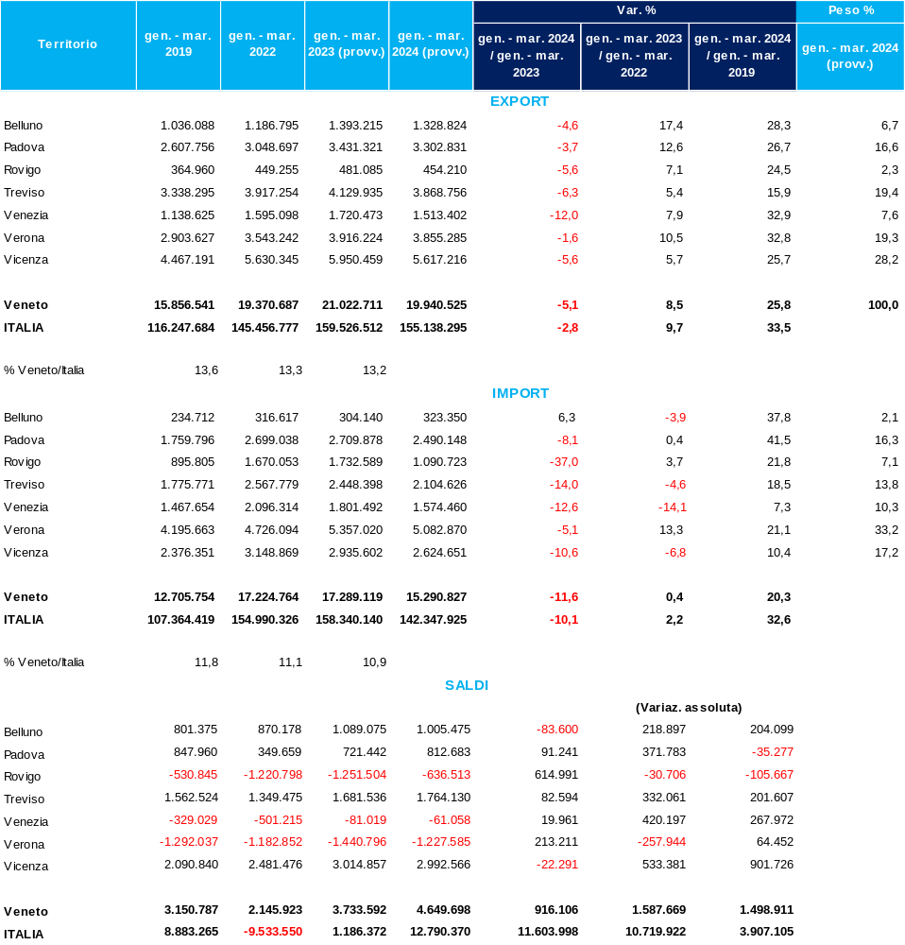

Fonte: elab. Ufficio Studi e Statistica CCIAA Treviso – Belluno su dati ISTAT Coeweb

Tav. 2.a - VENETO. Commercio estero per voci merceologiche. Gennaio-marzo 2024 (dati provvisori)
Valori assoluti in migliaia di euro, variazioni e pesi percentuali. Ordinamento decrescente per valori 2024
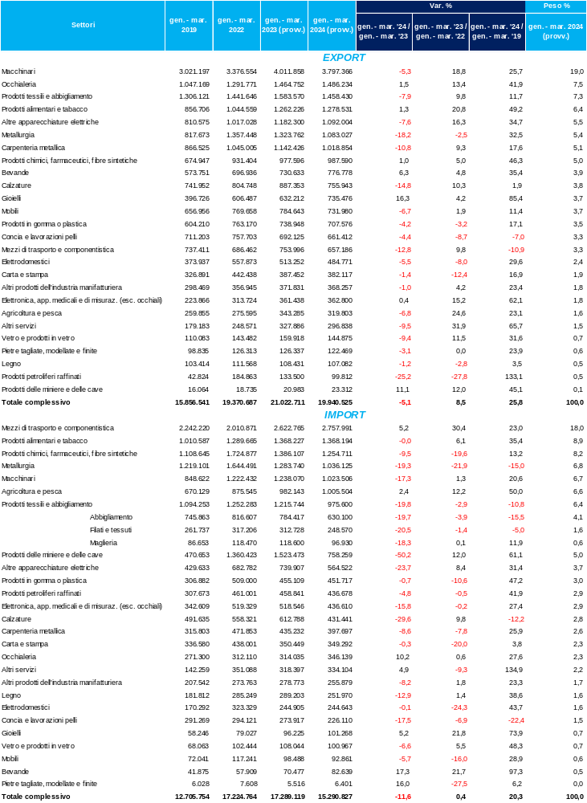
Fonte: elab. Ufficio Studi e Statistica CCIAA Treviso – Belluno su dati ISTAT Coeweb

Tav. 2.b - TREVISO. Commercio estero per voci merceologiche. Gennaio-marzo 2024 (dati provvisori)
Valori assoluti in migliaia di euro, variazioni e pesi percentuali. Ordinamento decrescente per valori 2024
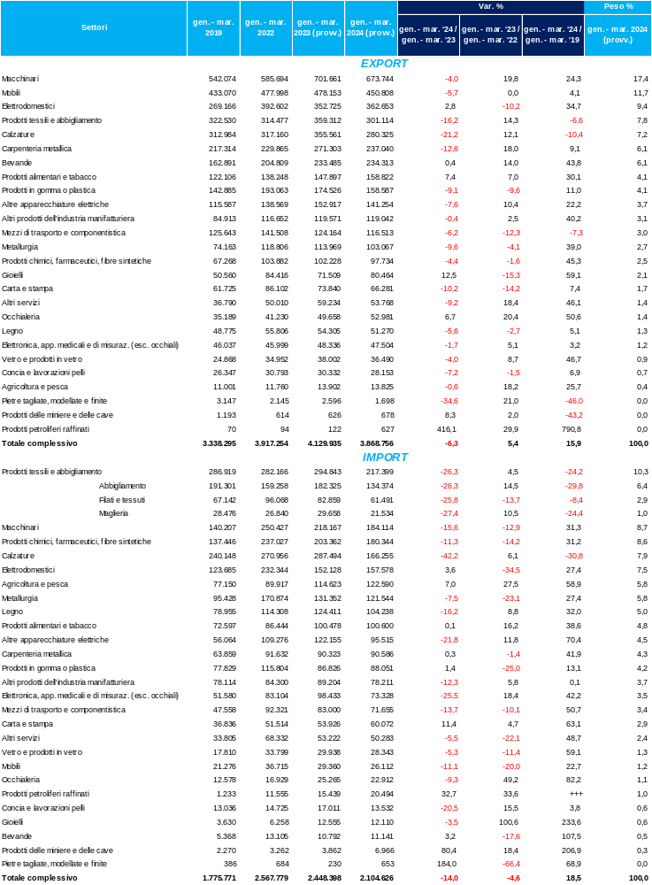
Fonte: elab. Ufficio Studi e Statistica CCIAA Treviso – Belluno su dati ISTAT Coeweb

Tav. 2.c - BELLUNO. Commercio estero per voci merceologiche. Gennaio-marzo 2024 (dati provvisori)
Valori assoluti in migliaia di euro, variazioni e pesi percentuali. Ordinamento decrescente per valori 2024
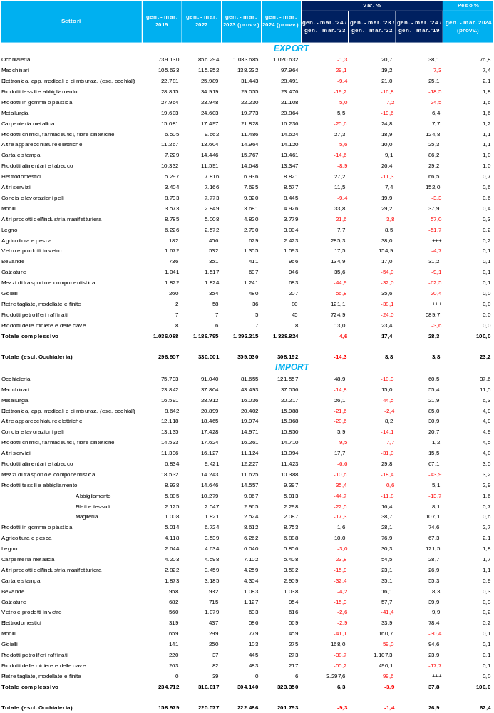
Fonte: elab. Ufficio Studi e Statistica CCIAA Treviso – Belluno su dati ISTAT Coeweb
Tav. 3.a - VENETO. Principali Paesi di destinazione delle esportazioni. Gennaio-marzo 2024 (dati provvisori)
Valori assoluti in migliaia di euro, variazioni e pesi percentuali. Ordinamento decrescente per valori 2024
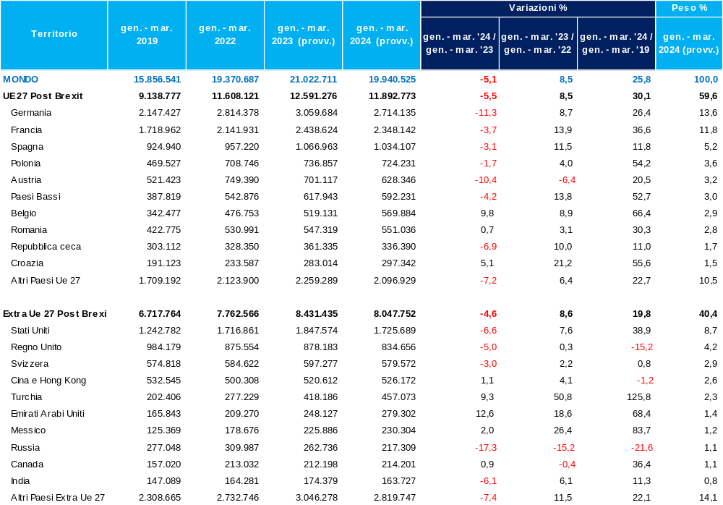
Fonte: elab. Ufficio Studi e Statistica CCIAA Treviso – Belluno su dati ISTAT Coeweb

Tav. 3.b - VENETO. Principali Paesi di provenienza delle importazioni. Gennaio-marzo 2024 (dati provvisori)
Valori assoluti in migliaia di euro, variazioni e pesi percentuali. Ordinamento decrescente per valori 2024
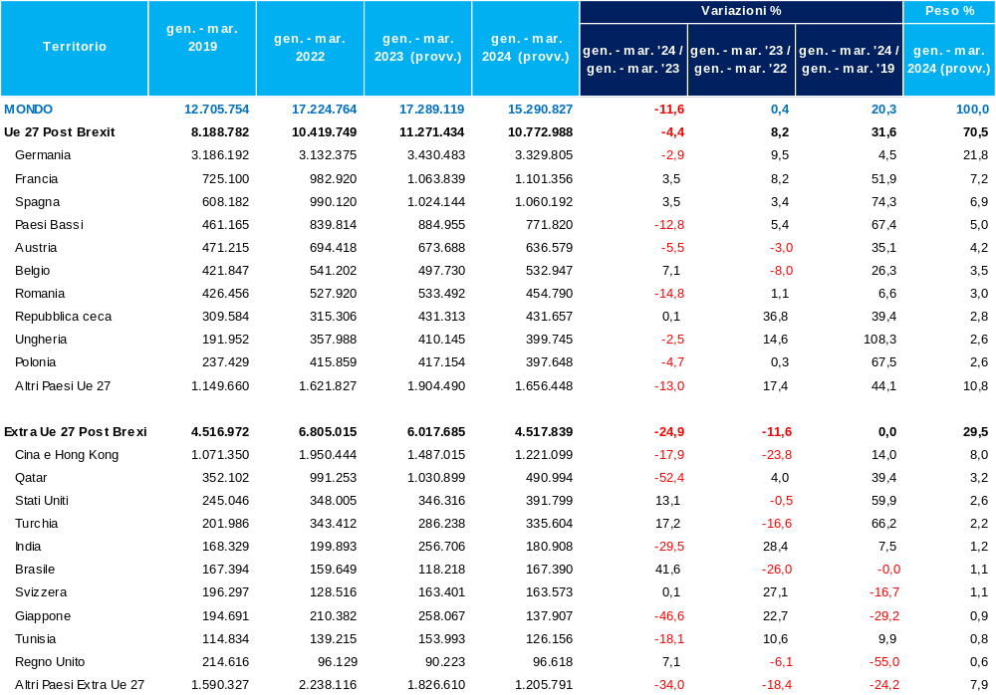
Fonte: elab. Ufficio Studi e Statistica CCIAA Treviso – Belluno su dati ISTAT Coeweb
Tav. 4.a - TREVISO. Principali Paesi di destinazione delle esportazioni. Gennaio-marzo 2024 (dati provvisori)
Valori assoluti in migliaia di euro, variazioni e pesi percentuali. Ordinamento decrescente per valori 2024
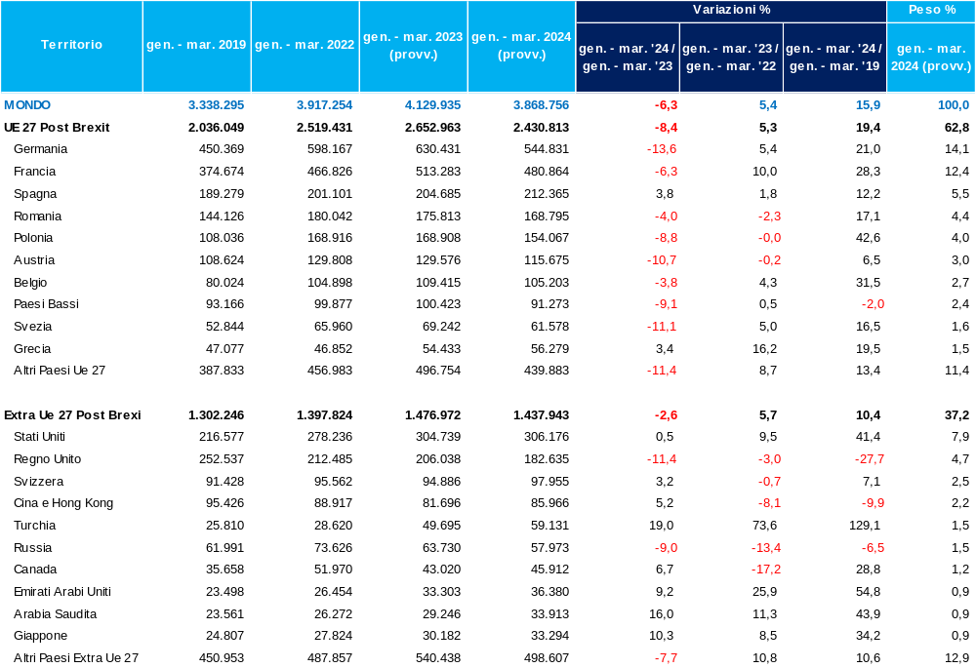
Fonte: elab. Ufficio Studi e Statistica CCIAA Treviso – Belluno su dati ISTAT Coeweb

Tav. 4.b - TREVISO. Principali Paesi di provenienza delle importazioni. Gennaio-marzo 2024 (dati provvisori)
Valori assoluti in migliaia di euro, variazioni e pesi percentuali. Ordinamento decrescente per valori 2024
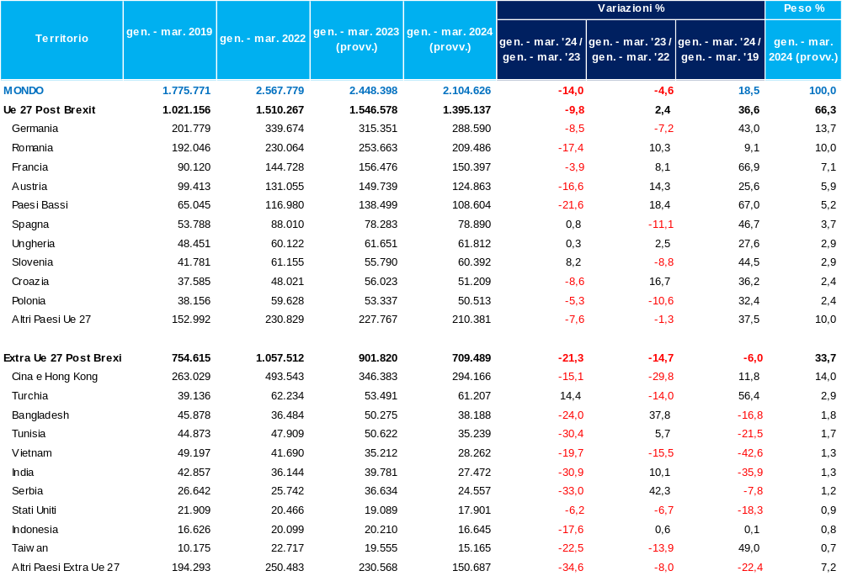
Fonte: elab. Ufficio Studi e Statistica CCIAA Treviso – Belluno su dati ISTAT Coeweb

Tav. 5.a - BELLUNO. Principali Paesi di destinazione delle esportazioni. Gennaio-marzo 2024 (dati provvisori)
Valori assoluti in migliaia di euro, variazioni e pesi percentuali. Ordinamento decrescente per valori 2024
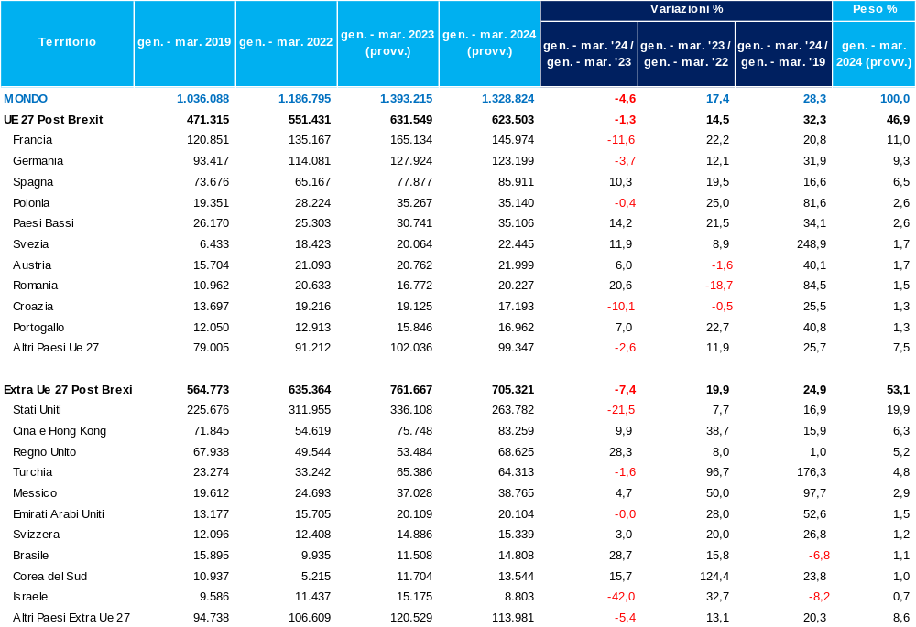
Fonte: elab. Ufficio Studi e Statistica CCIAA Treviso – Belluno su dati ISTAT Coeweb

Tav. 5.b - BELLUNO. Principali Paesi di provenienza delle importazioni. Gennaio-marzo 2024 (dati provvisori)
Valori assoluti in migliaia di euro, variazioni e pesi percentuali. Ordinamento decrescente per valori 2024
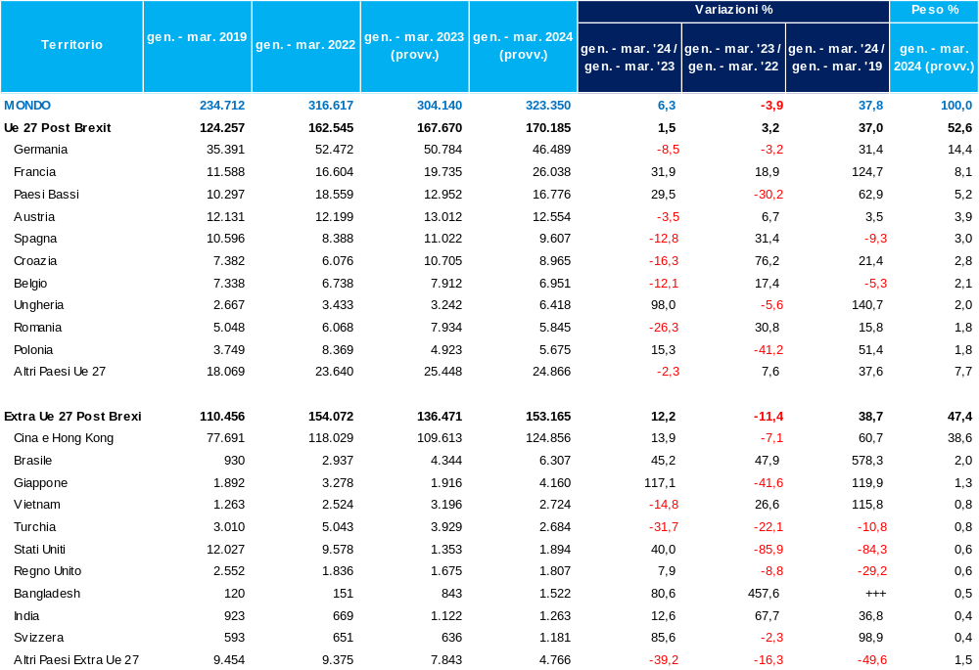
Nota: +++ corrisponde a variazioni superiori al 999%
Fonte: elab. Ufficio Studi e Statistica CCIAA Treviso – Belluno su dati ISTAT Coeweb

